Wzór recepty refundowanej pro auctore
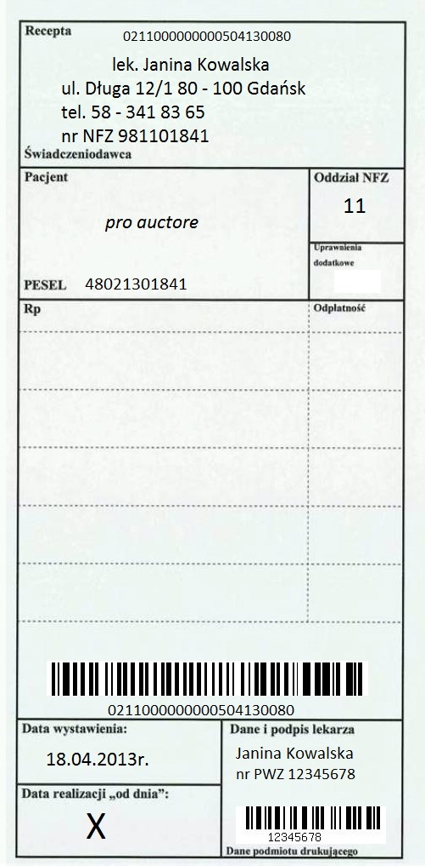
imię i nazwisko lekarza
numer prawa wykonywania zawodu
własnoręczny podpis
data realizacji recepty, a jeżeli nie dotyczy – znak „X”
data wystawienia recepty
zwrot „pro auctore” lub równoważny
numer oddziału NFZ
numer PESEL
kod uprawnień dodatkowych lub w przypadku braku uprawnień pole puste
numer umowy z NFZ
imię i nazwisko lekarza
adres
numer telefonu

